**MANUAL DE USUARIO**

**Cobro Coactivo - Jurídico - Procesos de Usuario - Procesos Operativos - OTINGRESOS**

**TABLA DE CONTENIDO**

**Pág.**

COBRO COACTIVO - JURÍDICO - PROCESOS DE USUARIO - PROCESOS OPERATIVOS 4

1. Proceso de Selección Preliminar 4

1.1. Acceso a la opción 4

1.2. Funcionalidad 5

1.2.1. Usar Reglas Jurídicas 5

1.2.2. Buscar Deudores 9

1.2.3. Iniciar Cobro Coactivo 11

1.2.4. Retirar los no procesados 12

2. Reasignación de Funcionarios Delegantes 13

2.1. Acceso a la opción 13

2.2. Funcionalidad 14

3. Instancias Etapas Jurídicas 16

3.1. Acceso a la opción 16

3.2. Funcionalidad 17

3.2.1. Consultar Procesos 17

3.2.1.1. Generar Documentos Jurídicos 21

3.2.1.2. Imprimir Documentos Jurídicos 22

3.2.1.3. Generar Guías 25

3.2.1.4. Cerrar Etapas Jurídicas 26

4. Finalización de procesos jurídicos 28

4.1. Acceso a la opción 28

4.2. Funcionalidad 29

5. Reimpresión De Documentos Jurídicos 31

5.1. Acceso a la opción 31

5.2. Funcionalidad 32

**MANUAL DE USUARIO – COBRO COACTIVO – JURÍDICO – PROCESOS DE USUARIO – PROCESOS OPERATIVOS**

**INFORMATICA Y TRIBUTOS S.A.S**

Todos los derechos reservados. Ninguna parte de esta obra puede ser reproducida de ninguna forma o por cualquier medio - gráfico, electrónico mecánico, incluyendo fotocopias, grabación o almacenamiento de información y sistemas de recuperación de información - sin la autorización por escrito de la editorial.

Los productos que se mencionan en este documento pueden ser marcas comerciales y/o marcas registradas de sus respectivos propietarios. El editor y el autor no pretenden estas marcas.

Si bien todas las precauciones se han tomado en la preparación de este documento, el editor y el autor no asumen responsabilidad alguna por errores u omisiones, ni de daños que resulten del uso de la información contenida en este documento o del uso de programas y código fuente que pueden que lo acompañen. En ningún caso, el editor y el autor serán responsables de ninguna pérdida de beneficios o cualquier otro daño comercial causado o presuntamente causado directa o indirectamente por este documento.

# COBRO COACTIVO - JURÍDICO - PROCESOS DE USUARIO - PROCESOS OPERATIVOS

## Proceso de Selección Preliminar

## Acceso a la opción

La ruta de acceso es la siguiente:

**Cobro Coactivo > Jurídico > Procesos de Usuario > Proceso de Selección Preliminar**

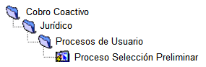

*Imagen 1 - Acceso A La Opción.*

Doble clic 

Al ingresar a la opción se visualiza la siguiente ventana:

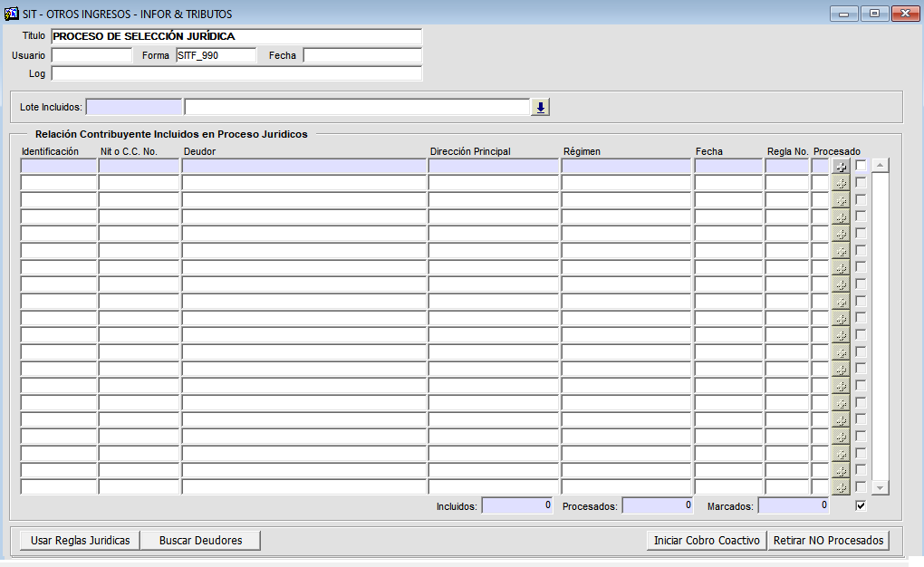

*Imagen 2 - Proceso De Selección*

## Funcionalidad

## Usar Reglas Jurídicas

Para seleccionar una regla jurídica seguir los siguientes pasos:

1. Clic 

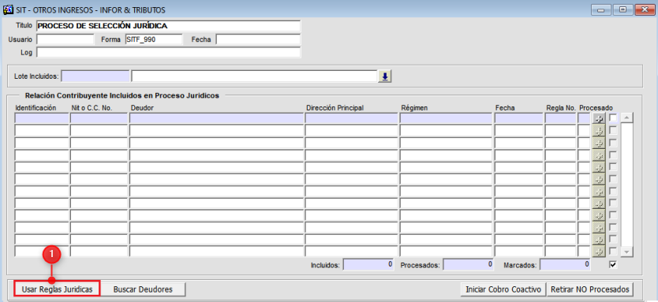*Imagen 3 - Reglas Jurídicas.*

A continuación se visualiza la siguiente ventana:

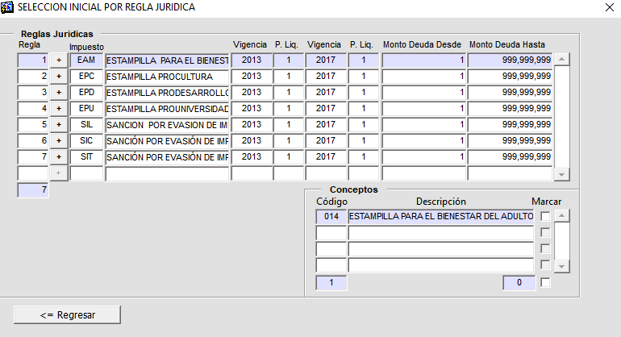

*Imagen 4 - Reglas Jurídicas.*

Realizar los siguientes pasos:

1. Clic  seleccionar los conceptos.
2. Clic .

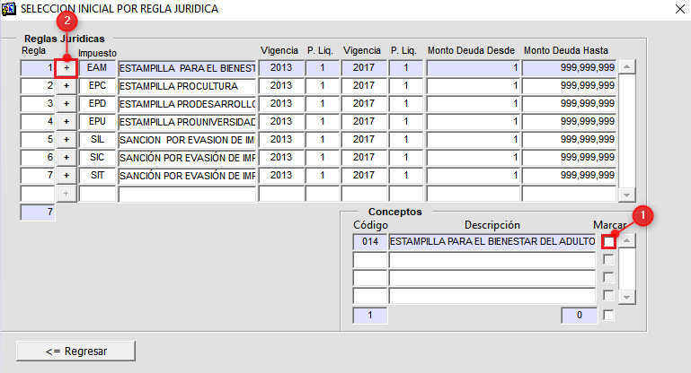

*Imagen 5 - Selección Conceptos.*

A continuación se muestra la siguiente ventana donde se debe:

1. Ingresar el Número de Contribuyentes
2. Digitar una justificación

Clic 

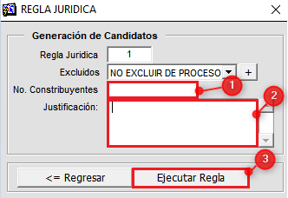

*Imagen 6 - Ejecutar Regla.*

Se despliega mensaje de advertencia ejecutar proceso:

Clic 

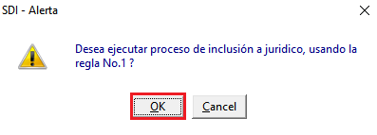

*Imagen 7 - Mensaje De Alerta.*

A continuación aparece un mensaje de proceso exitoso:

Clic 

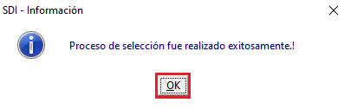

*Imagen 8 - Mensaje Selección Exitosa.*

Se genera ventana de selección de lotes:

1. Clic  para buscar lote
2. Seleccionar lote
3. Clic 

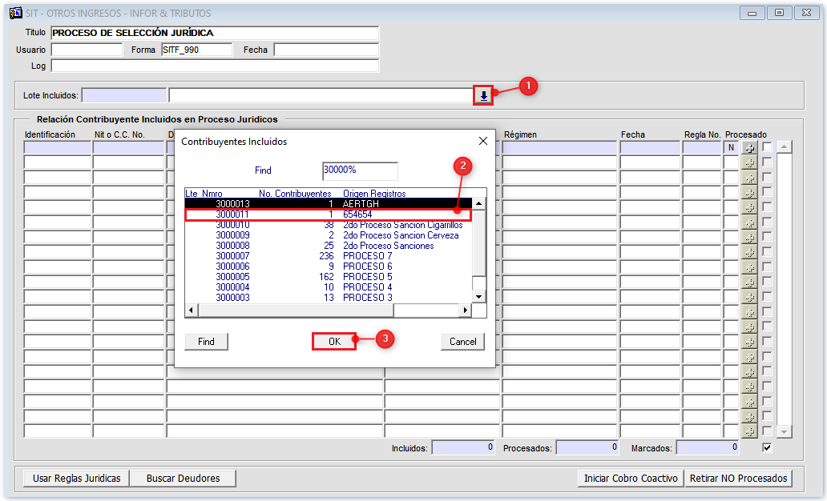

*Imagen 9 - Consulta Lote*

Se visualizan los deudores del lote seleccionado:

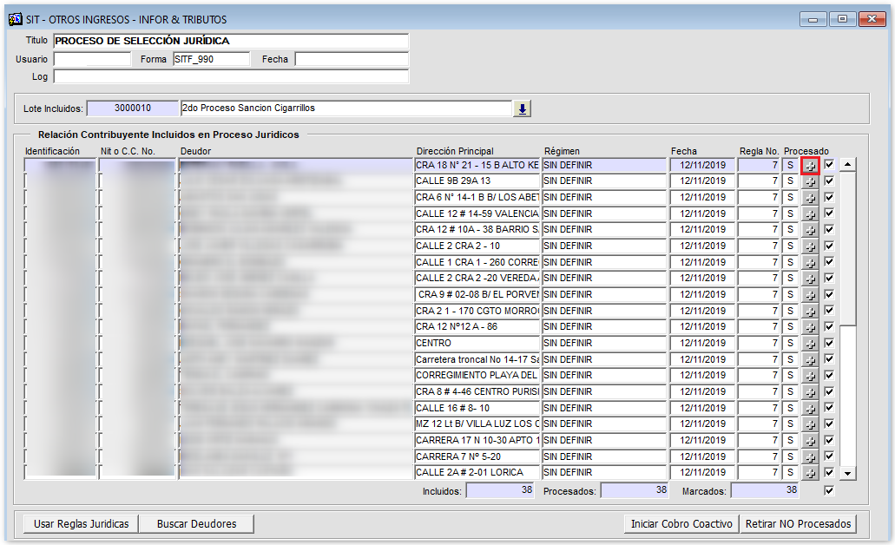

*Imagen 10 - Deudores Lote*

Para ver los detalles de un deudor clic 

Se despliega la siguiente ventana:

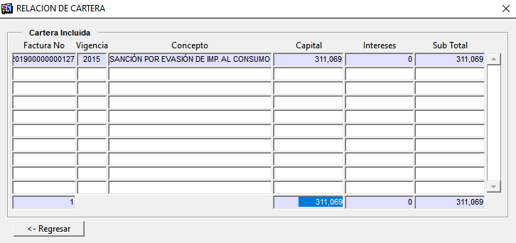

*Imagen 11 - Detalles Deudor.*

## Buscar Deudores

Diligenciar los siguientes pasos para agregar deudores a un lote

1. Clic 

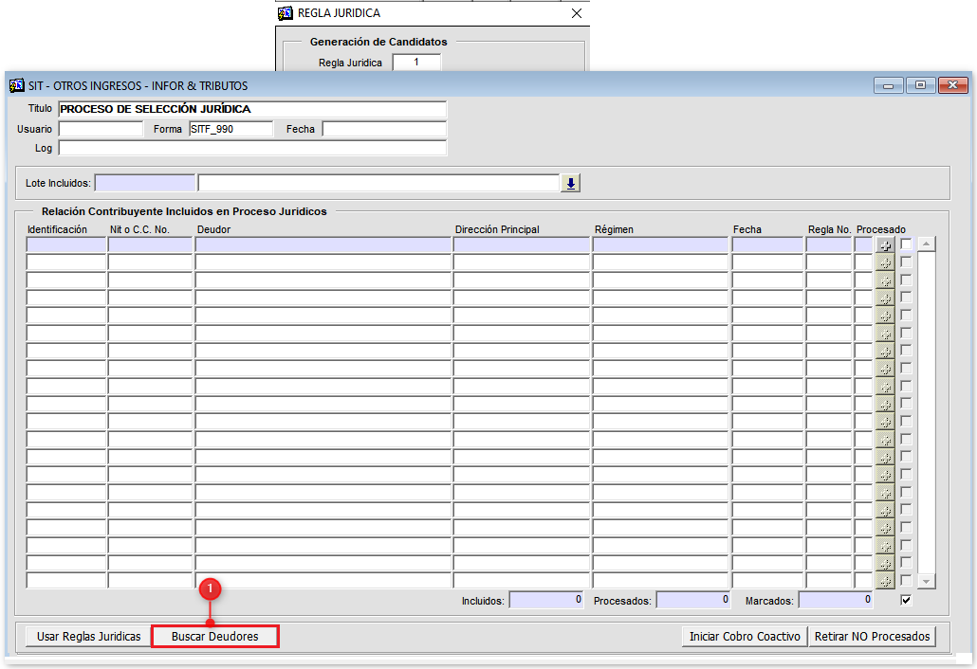

*Imagen 12 - Buscar Deudores.*

Se muestra ventana selección inicial mensual:

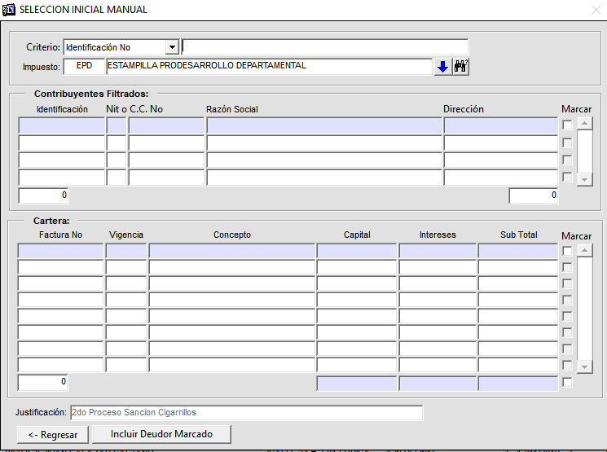

*Imagen 13 - Incluir Deudores*

Para incluir un deudor seguir estos pasos:

1. Clic  seleccionar criterio.
2. Digitar un valor de búsqueda.
3. Clic  seleccionar Impuesto.
4. Buscar deudor con los parámetros seleccionados clic 
5. Clic  seleccionar deudor.
6. Clic  sscoger cartera a incluir.
7. Clic Incluir deudor seleccionado

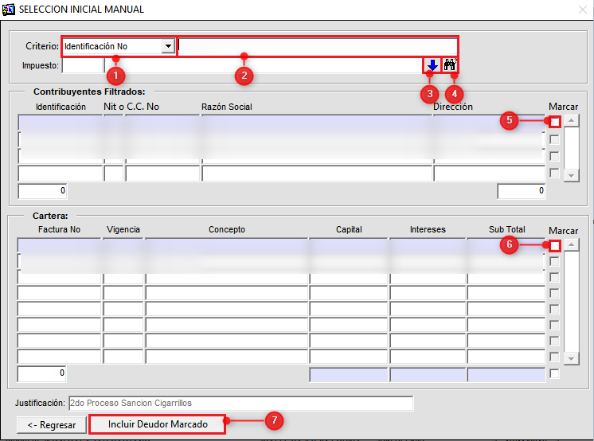

*Imagen 14 - Incluir Deudores*

## Iniciar Cobro Coactivo

Para iniciar el cobro realizar seguir los siguientes pasos:

1. Seleccionar los contribuyentes
2. Clic 

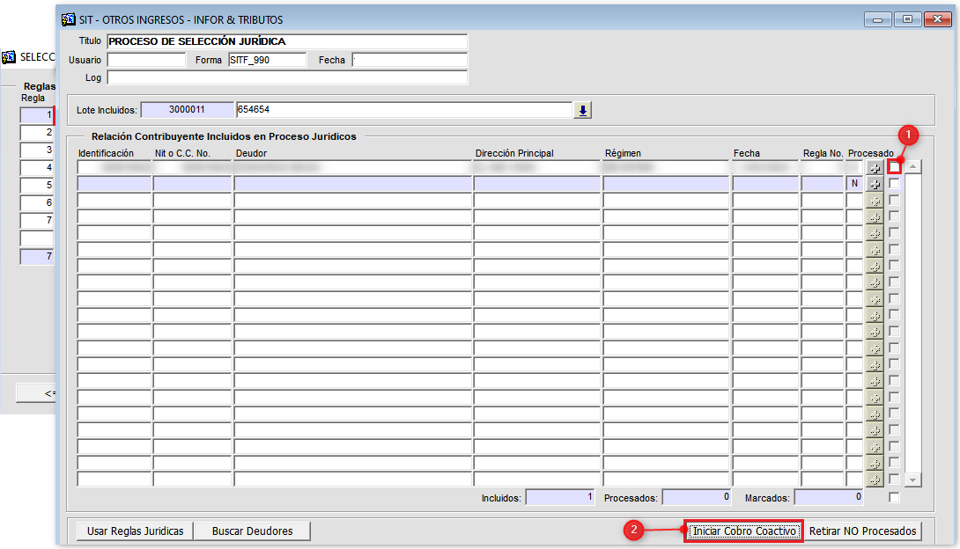

*Imagen 15 - Iniciar Cobro Coactivo*

A continuación, se genera mensaje de advertencia

Clic 

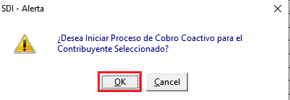

*Imagen 16 - Mensaje De Alerta*

Se visualiza un mensaje de confirmación

Clic 

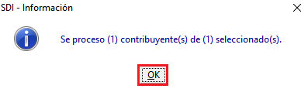

*Imagen 17 - Mensaje De Confirmación.*

## Retirar los no procesados

Para retirar los No Procesados seguir estos pasos:

1. Seleccionar los contribuyentes
2. Clic 

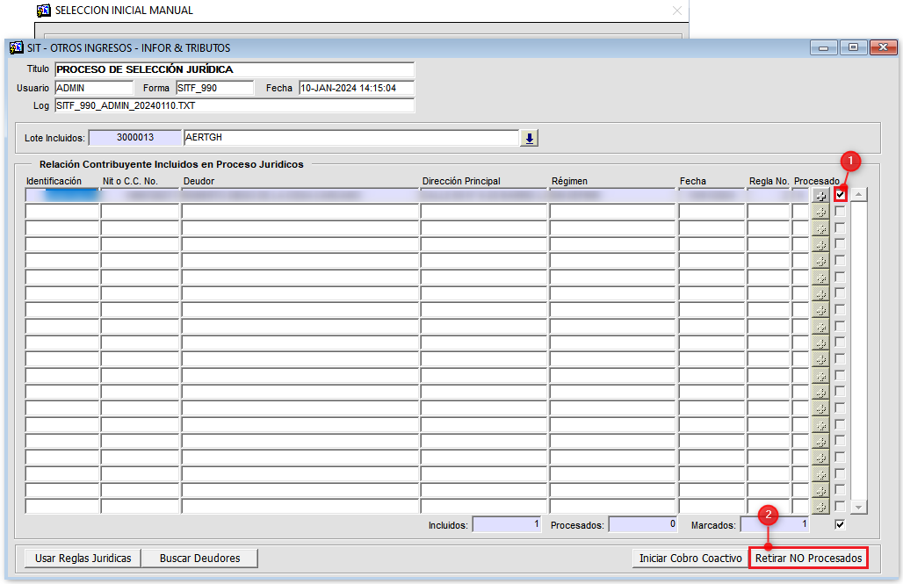

*Imagen 18 - Selección Jurídica*

Se genera un mensaje de alerta borrar registro:

Clic 

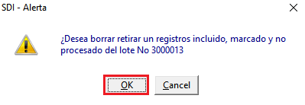

*Imagen 19 - Mensaje De Alerta.*

## Reasignación de Funcionarios Delegantes

## Acceso a la opción

La ruta de acceso es la siguiente:

**Cobro Coactivo > Jurídico > Procesos de Usuario > Reasignación de Funcionarios Delegantes**

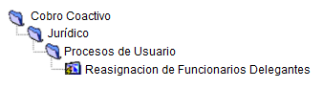

*Imagen 20 - Acceso A La Opción.*

Doble Clic 

Al ingresar a la opción se visualiza la siguiente ventana:

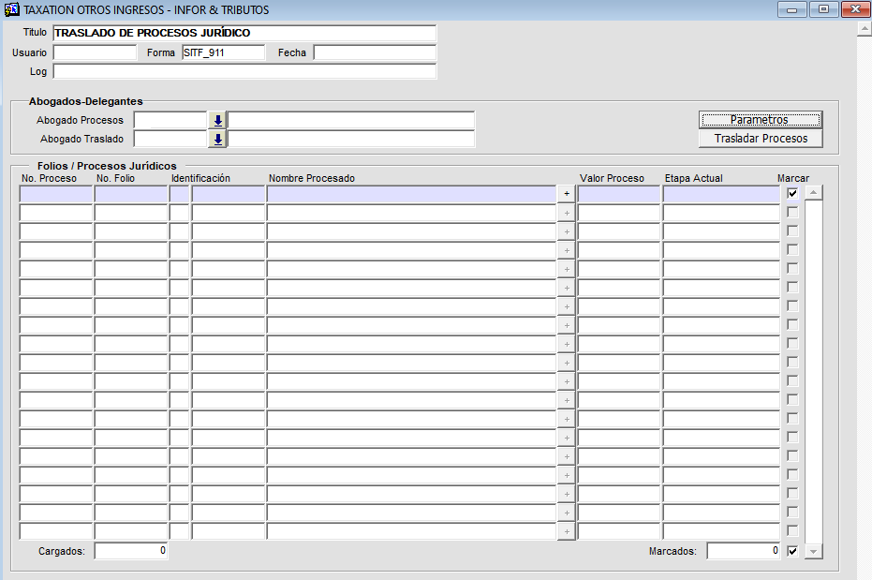

*Imagen 21 - Traslado de Procesos Jurídicos.*

## Funcionalidad

Para Reasignar un funcionario seguir estos pasos:

1. Clic  para buscar el abogado que tiene el proceso.
2. Ingresar los parámetros de búsqueda 
   1. Número Folio.
   2. Número Proceso.
   3. Nombre Procesado.
   4. Fecha Desde - Fecha hasta -Clic 
   5. Identificación
   6. Seleccionar Etapa Jurídica -Clic 
   7. Ejecutar consulta -Clic 

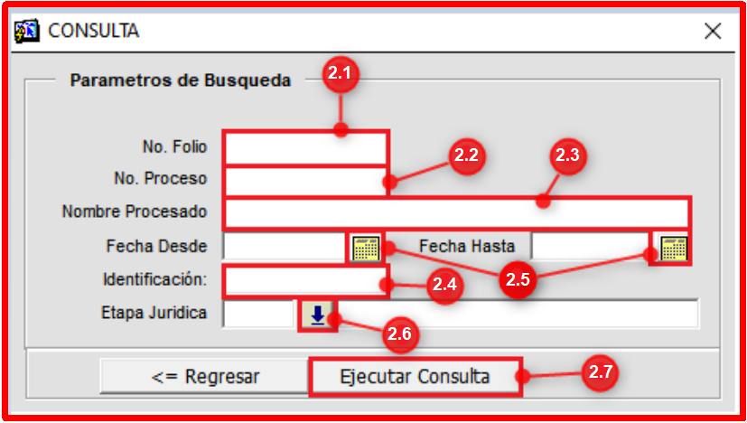

*Imagen 22 - Parámetros de búsqueda.*

***Nota: Los parámetros son opcionales, se utilizan si se tiene la información específica, de lo contrario se da clic en Ejecutar Consulta.***

1. Se listan los procesos del abogado consultado
2. Se escogen los procesos a reasignar 
3. Clic  seleccionar Nuevo Funcionario Delegante.
4. Clic 

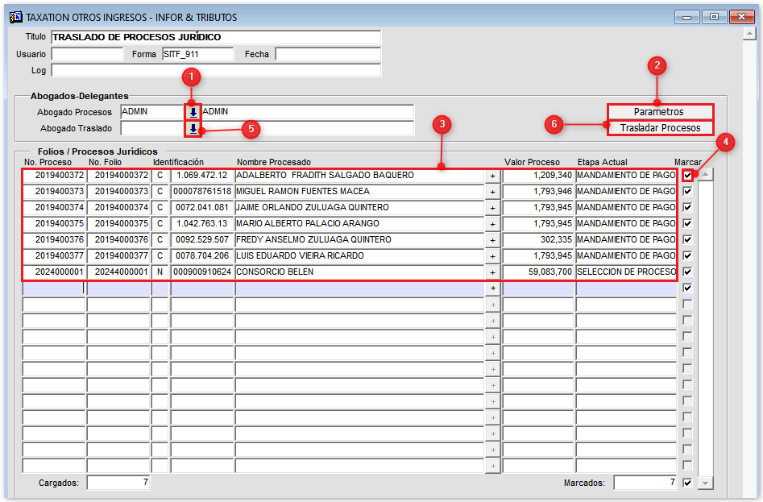

*Imagen 23 - Traslado De Procesos Jurídicos.*

## Instancias Etapas Jurídicas

## Acceso a la opción

La ruta de acceso a la opción es la siguiente:

**Cobro Coactivo > Jurídico > Procesos Operativos > Instancias Etapas Jurídicas**

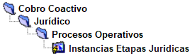

*Imagen 1 - Acceso A La Opción*

Doble clic 

Al ingresar se visualiza la siguiente pantalla:

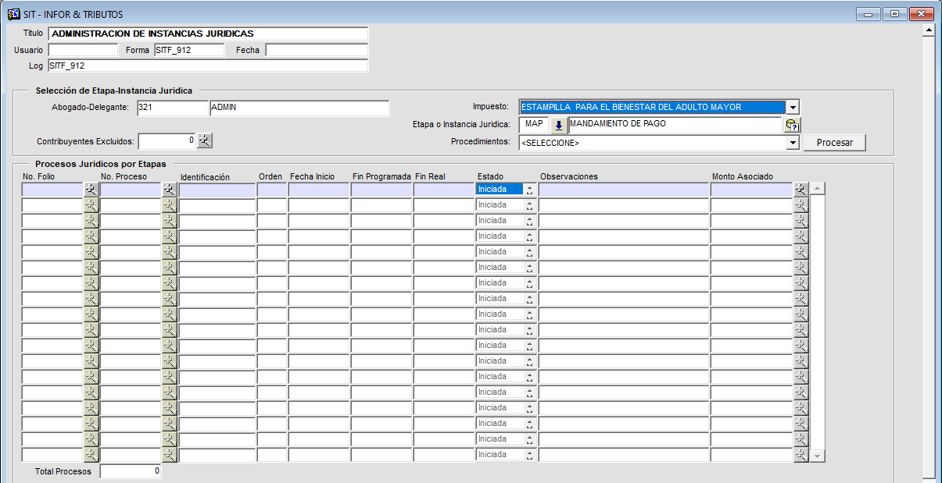

*Imagen 24 - Instancias Etapas Jurídicas*

## Funcionalidad

## Consultar Procesos

Para consultar los procesos seguir los siguientes pasos:

1. Clic  seleccionar **Impuesto.**
2. Clic  seleccionar **Etapa o Instancia Jurídica.**

***Se despliega ventana Etapas O Instancias Jurídicas:***

* 1. Clic sobre la **Etapa**.
  2. Clic  para continuar.

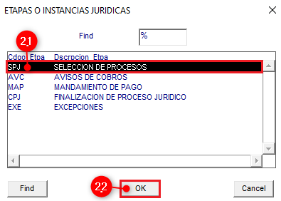

*Imagen 25 - Selección Etapa O Instancia Jurídica*

1. Clic  para desplegar ventana **Consultar**.
   1. Ingresar **No. Folio.**
   2. Ingresar **No. Proceso.**
   3. Clic 

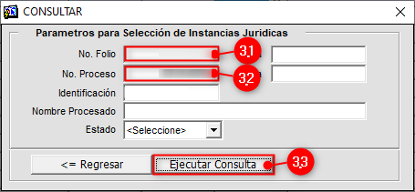

*Imagen 26 - Parámetros De Búsqueda*

***Nota: No es necesario ingresar todos los parámetros de búsqueda. También se pueden dejar vacíos los parámetros.***

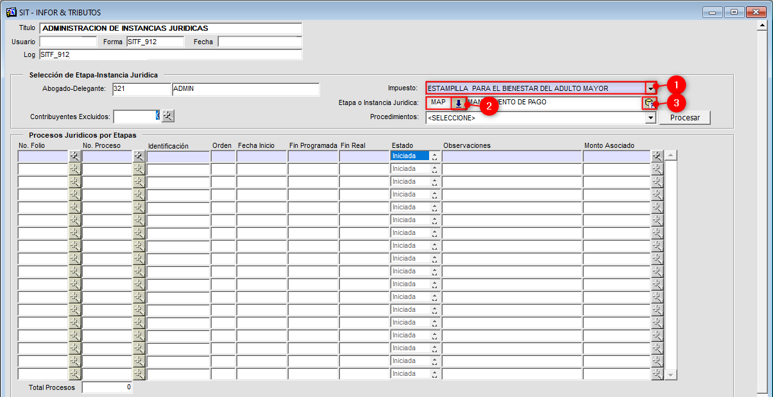

*Imagen 27 - Instancias Jurídicas*

Se genera ventana de advertencia ejecutar consulta:

Clic  para continuar.

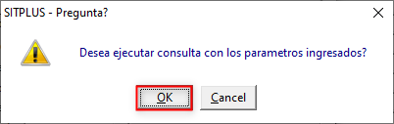

*Imagen 28 - Ventana De Advertencia Ejecutar Consulta*

A continuación se listan los **Procesos Jurídicos por Etapas :**

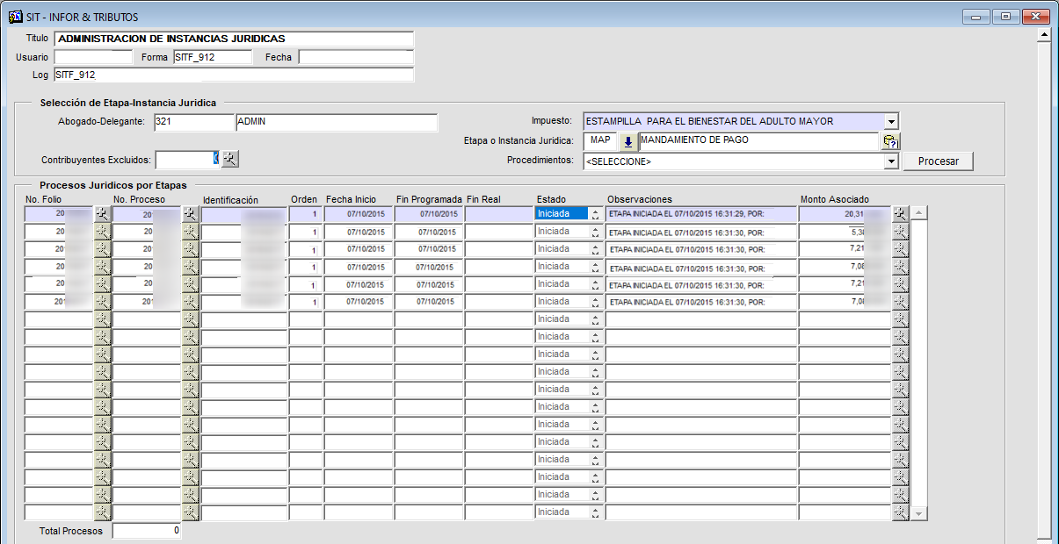

*Imagen 29 - Procesos Jurídicos Por Etapa*

Clic  **No. Folio** para ver los detalles del proceso jurídico:

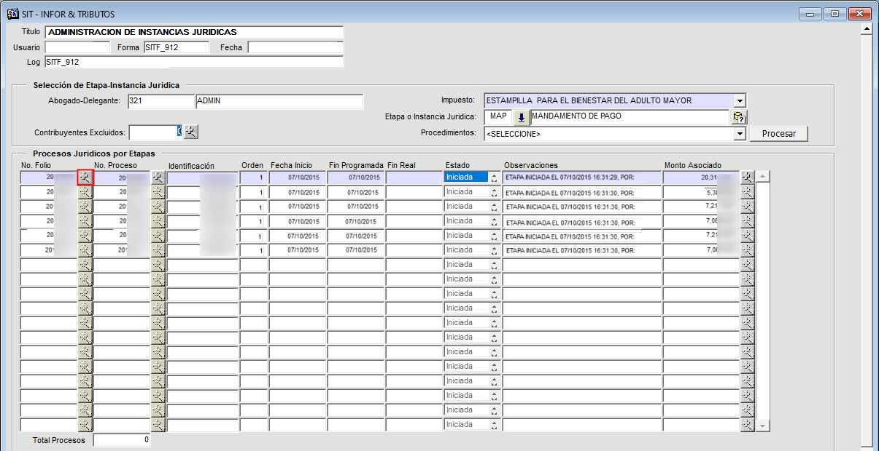

*Imagen 30 - Ver Detalles Procesos Jurídicos*

Se genera ventana **Folio Jurídico** con los **detalles** del proceso seleccionado:

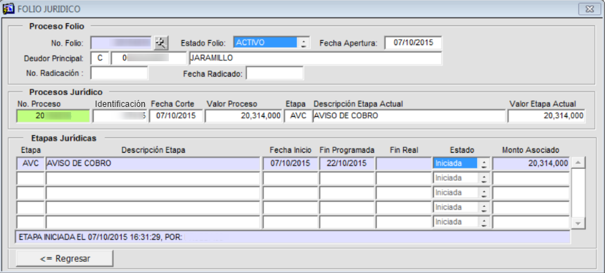

*Imagen 31 - Detalles Procesos Jurídicos*

Clic  **No. Proceso** para ver los documentos del proceso jurídico:

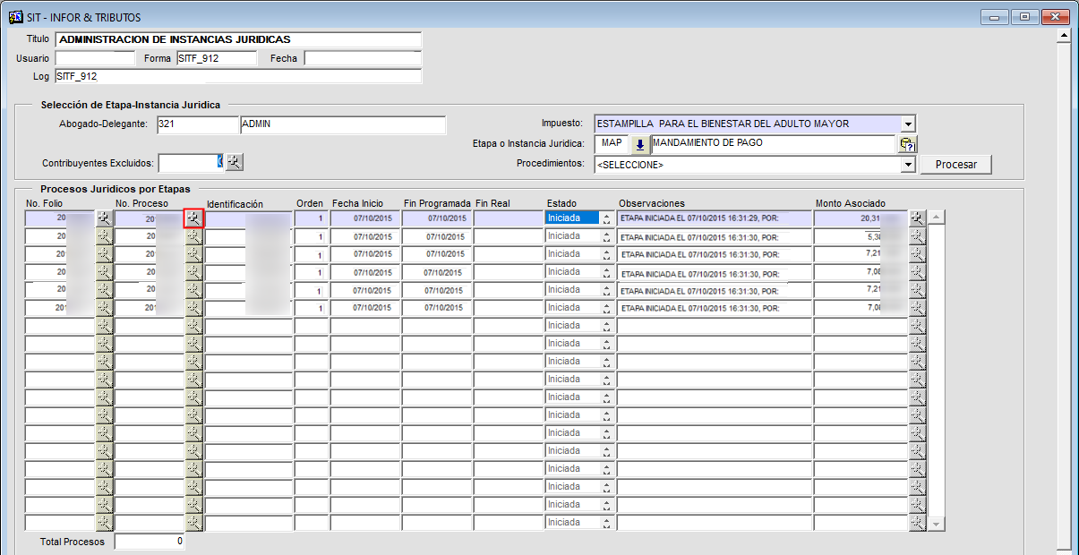

*Imagen 32- Ver Detalles Procesos Jurídicos*

A continuación, se genera ventana **Documentos Jurídicos** en la cual se observan los documentos del proceso:

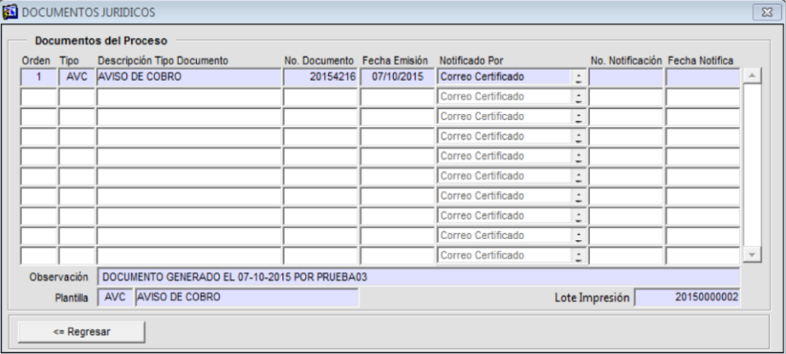

*Imagen 33 - Documentos Jurídicos*

Clic  **Monto Asociado** para ver la cartera del proceso:

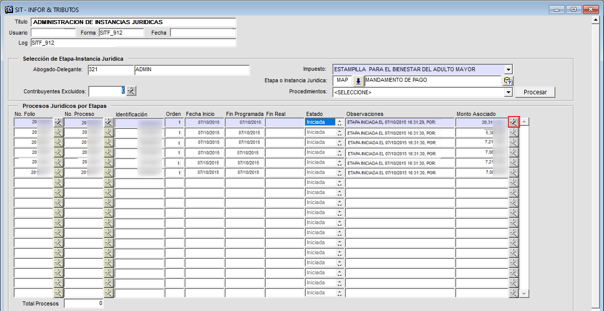

*Imagen 34 - Monto Asociado*

Se observa la **cartera en cobro jurídico**:

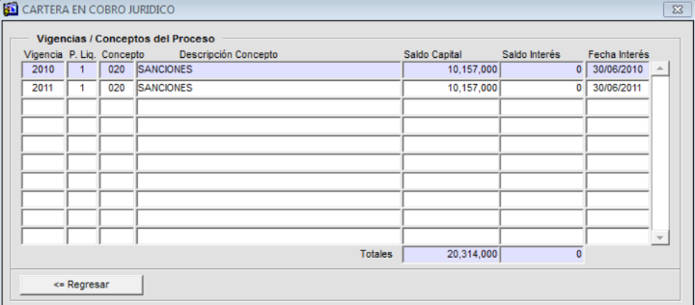

*Imagen 35 - Cartera Cobro Jurídico*

Clic  para regresar.

## Generar Documentos Jurídicos

Para generar documentos diligenciar los siguientes pasos:

1. Clic  seleccionar **Procedimientos**
2. Clic

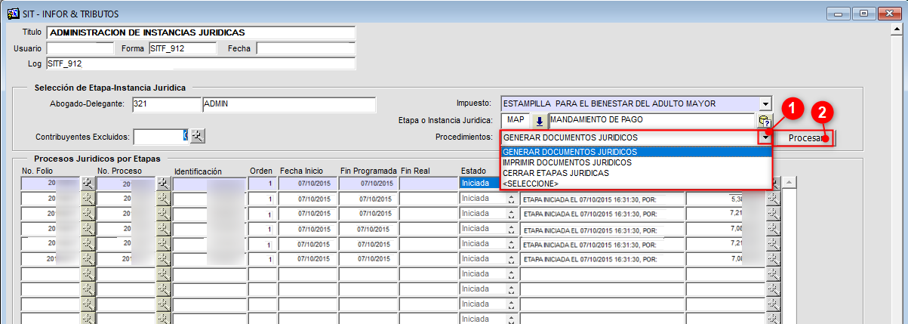

*Imagen 36 - Seleccionar Procedimiento*

A continuación, se despliega ventana **Generación De Documentos:**

1. Clic  para seleccionar **Documento.**
2. Clic  para seleccionar **Plantilla.**
3. Clic  para seleccionar **Proceso a generar.**
4. Clic 

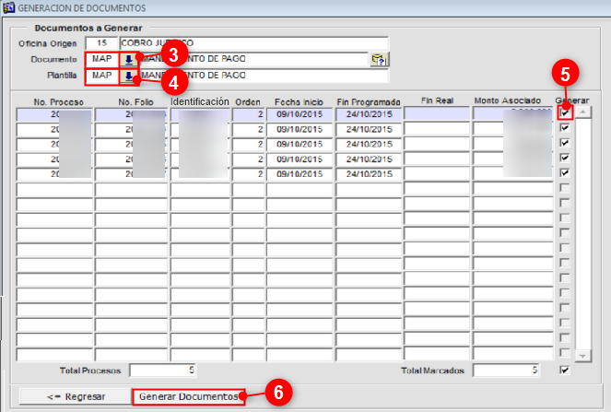

*Imagen 37- Generación De Documentos*

Se despliega ventana de advertencia **generar documentos:**

Clic  para continuar.

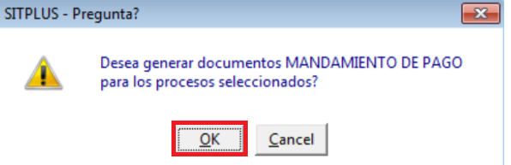

*Imagen 38 - Ventana Advertencia Generar Documentos*

A continuación, se visualiza ventana de confirmación **1 documento generado:**

Clic  para continuar.

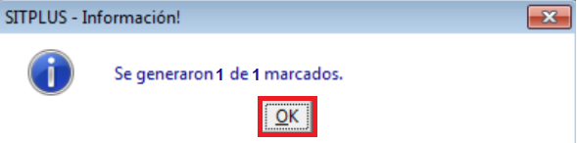

*Imagen 39 - Ventana Confirmación Documento Generado*

## Imprimir Documentos Jurídicos

Para imprimir documentos seguir los siguientes pasos:

1. Clic  seleccionar **Procedimientos**
2. Clic

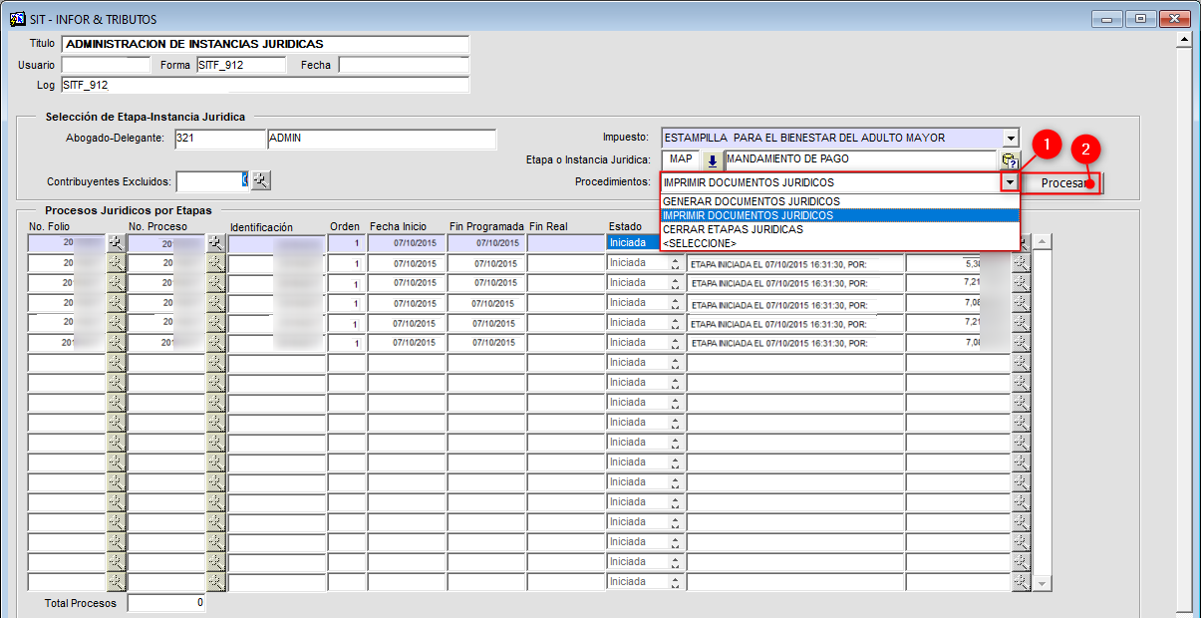

*Imagen 40 - Imprimir Documentos Jurídicos*

A continuación, se despliega ventana **Impresión De Documentos:**

1. Clic  para seleccionar **Lote de Impresión.**

***Se listan los lotes de impresión disponibles:***

* 1. Seleccionar **Lote No.**
  2. Clic  para continuar.

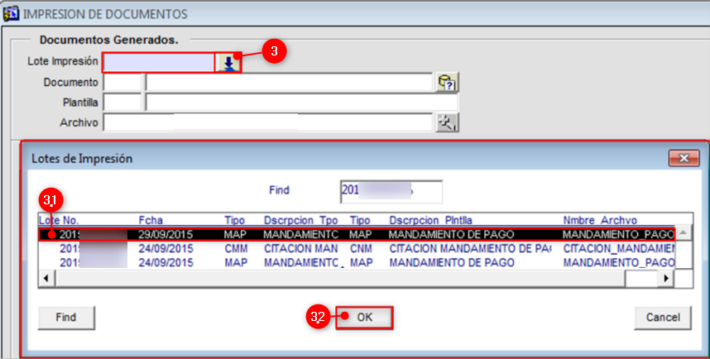

*Imagen 41 - Listado Lotes Disponibles*

1. Clic  seleccionar **Documento.**
2. Clic  seleccionar **Plantilla.**
3. Clic  marcar **Proceso a generar.**
4. Clic .

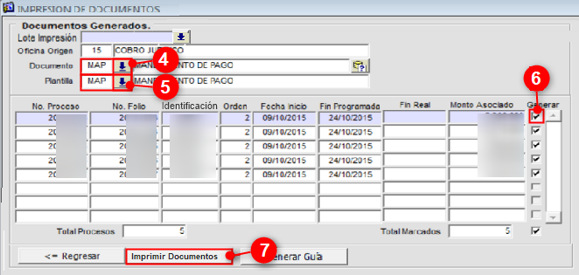

*Imagen 42 - Listado Lotes Disponibles*

Se genera ventana de advertencia **imprimir documentos:**

Clic  para continuar.

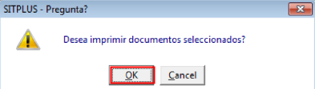

*Imagen 43 - Ventana Advertencia Imprimir Documentos*

A continuación, se visualiza ventana **Delimitadores,** este proceso es para la combinación de correspondencia:

1. Clic  seleccionar **Delimitador de Campo ‘ ~ ’.**
2. Clic  seleccionar **Delimitador de Registro ‘ ^ ’.**
3. Clic  para continuar proceso.

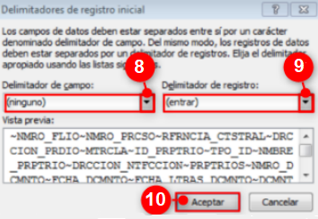

*Imagen 44 - Delimitadores De Registro Inicial*

***Nota: El archivo word se genera en la ruta C:\DOCUMENTOS_CITY\JURIDICOS.***

## Generar Guías

Diligenciar los siguientes pasos para generar los **archivos de guías de notificación:**

1. Clic 

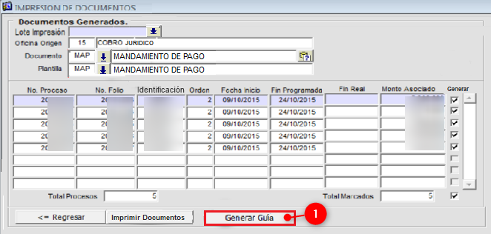

*Imagen 45 - Generar Guía*

Se visualiza ventana de advertencia generar guía:

Clic  para continuar.

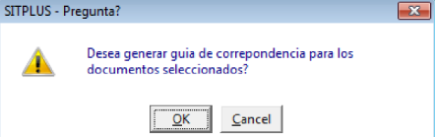

*Imagen 46 - Ventana Advertencia Generar Guía*

Se observa ventana de confirmación guía generada exitosamente:

Clic  para continuar.

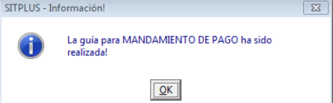

*Imagen 47 - Ventana Confirmación Guía Generada*

***Nota: Las guías generadas se encuentran en la ruta C:\DOCUMENTOS_CITY\JURIDICOS.***

## Cerrar Etapas Jurídicas

Diligenciar los siguientes pasos para cerrar etapas jurídicas:

1. Clic  seleccionar **Etapa o Instancia Jurídica.**
2. Clic  seleccionar **Procedimientos ‘Cerrar Etapas Jurídicas’.**
3. Clic

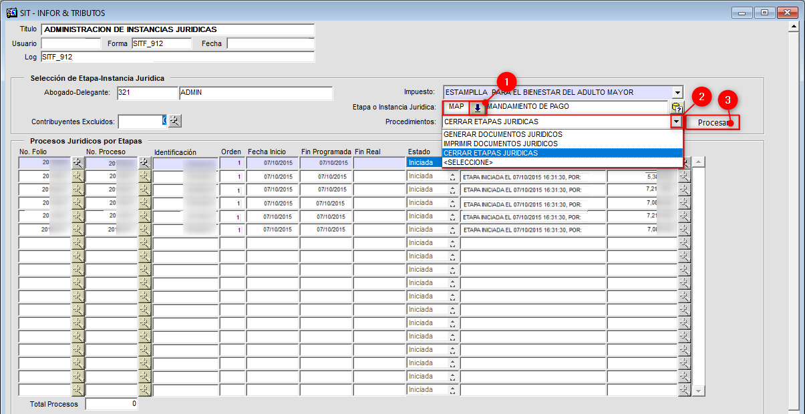

*Imagen 48 - Cerrar Etapas Jurídicas*

A continuación, se despliega ventana **Parámetros de Selección:**

1. Ingresar **No. Folio.**
2. Clic 

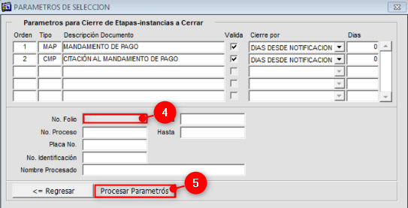

*Imagen 49 - Parámetros De Selección*

***Nota: No es necesario ingresar todos los parámetros de búsqueda.***

Se genera ventana de advertencia verificar cierre de etapas:

Clic  para verificar.

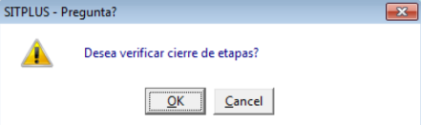

*Imagen 50 - Ventana Advertencia Cierre De Etapas*

A continuación, se despliega ventana **Etapas Instancias A Cerrar:**

1. Clic  para marcar **proceso a cerrar.**
2. Clic 

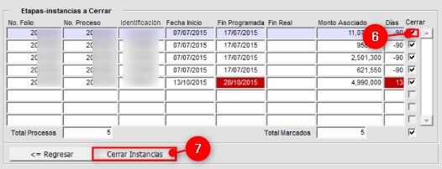

*Imagen 51 - Etapas - Instancias A Cerrar*

Se visualiza ventana de confirmación **Etapa Jurídica** cerrada exitosamente**:**

Clic  para finalizar.

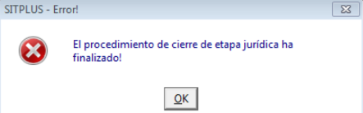

*Imagen 52 - Ventana Confirmación Etapa Jurídica Cerrada*

## Finalización de procesos jurídicos

## Acceso a la opción

La ruta de acceso es la siguiente:

**Cobro Coactivo > Jurídico > Procesos Operativos > Finalización de Procesos Jurídicos**

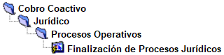

*Imagen 53 - Acceso A La Opción*

Doble clic 

Al ingresar se visualiza la siguiente pantalla:

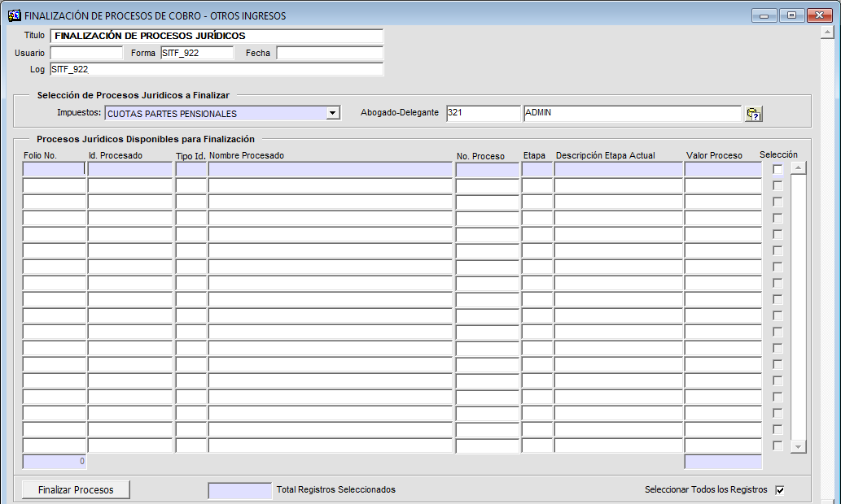

*Imagen 54 - Finalización De Procesos Jurídicos*

## Funcionalidad

Para finalizar un proceso jurídico diligenciar los siguientes pasos:

1. Clic  seleccionar **Impuesto.**
2. Clic  **parámetros de búsqueda.**

***Se despliega ventana parámetros de búsqueda:***

* 1. Ingresar**No. Folio.**
  2. Clic 

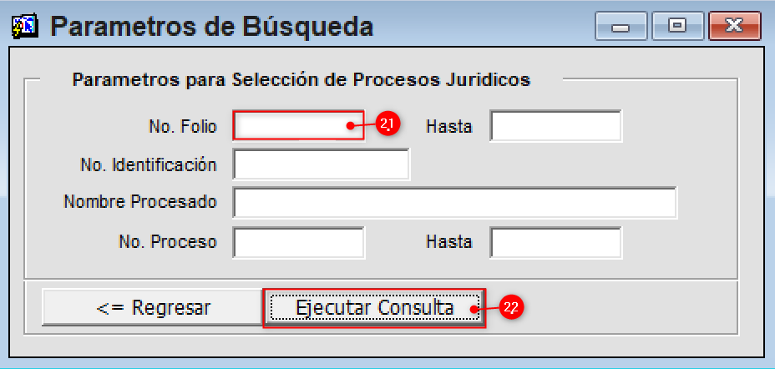

*Imagen 55 - Parámetros De Búsqueda*

Se visualiza ventana de advertencia **Ejecutar Consulta:**

Clic  para continuar.

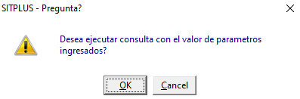

*Imagen 56 - Ventana De Advertencia Ejecutar Consulta*

A continuación, se observan los procesos consultados:

1. Clic  para marcar proceso
2. Clic 

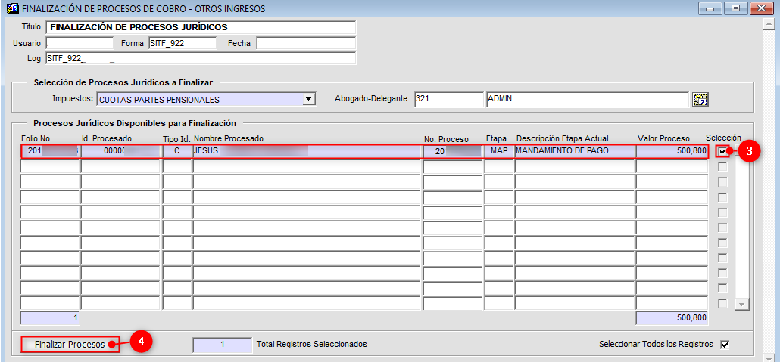

*Imagen 57 - Finalizar Procesos*

Se genera ventana de advertencia **finalizar los procesos jurídicos**:

Clic  para confirmar.

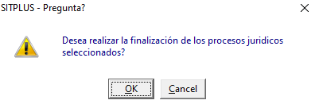

*Imagen 58 - Ventana Advertencia Finalizar Procesos*

A continuación, se visualiza ventana confirmación finalización de procesos jurídicos:

Clic 

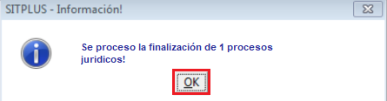

*Imagen 59 - Ventana Confirmación Procesos Finalizados*

***Nota: Los documentos se generan en la ruta: C:\DOCUMENTOS_CITY\JURIDICOS\OTINGRESOS***

## **Reimpresión De Documentos Jurídicos**

## Acceso a la opción

La ruta de acceso es la siguiente:

**Cobro Coactivo > Jurídico > Procesos Operativos > Reimpresión De Documentos Jurídicos**

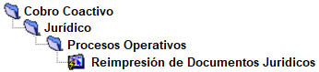

*Imagen 60 - Acceso A La Opción*

Doble clic 

Al ingresar se visualiza la siguiente pantalla:

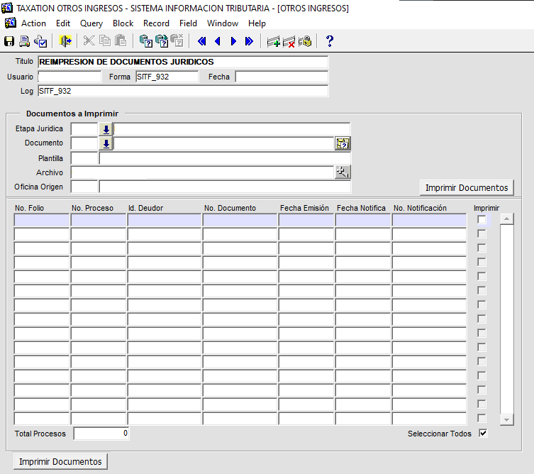

*Imagen 61 - Reimpresión De Documentos Jurídicos*

## Funcionalidad

Diligenciar los siguientes pasos para reimprimir documentos:

1. Clic  seleccionar **Etapa Jurídica.**
2. Clic  seleccionar **Documento.**

***Automáticamente se completan los campos:***

* 1. Plantilla
  2. Archivo
  3. Oficina Origen

1. Clic  **parámetros de búsqueda.**

***Se despliega ventana parámetros de búsqueda o selección:***

* 1. Ingresar**No. Folio.**
  2. Clic 

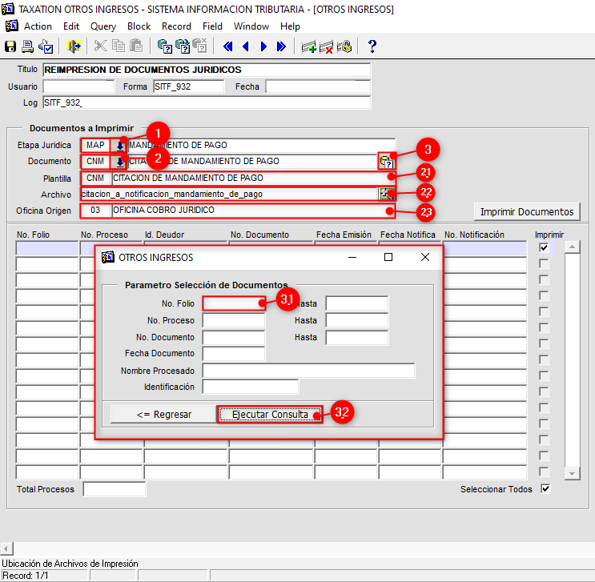

*Imagen 62 - Parámetros De Selección De Documentos*

A continuación, se visualizan los documentos consultados:

1. Clic  para marcar documento a imprimir.
2. Clic 

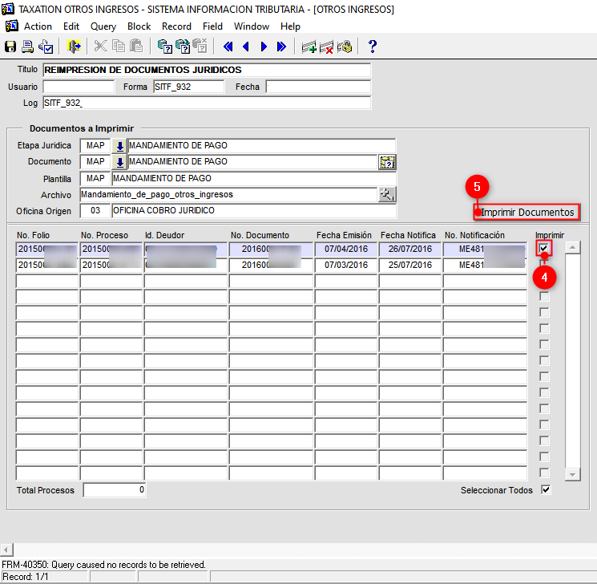

*Imagen 63 - Imprimir Documentos*

A continuación, se genera ventana de advertencia imprimir:

Clic  para confirmar.

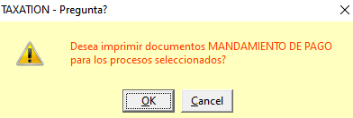

*Imagen 64 - Ventana Advertencia Imprimir Documentos*

A continuación, se visualiza ventana **Delimitadores,** este proceso es para la combinación de correspondencia:

1. Clic  seleccionar **Delimitador de Campo ‘ ~ ’.**
2. Clic  seleccionar **Delimitador de Registro ‘ ^ ’.**
3. Clic  para continuar proceso.

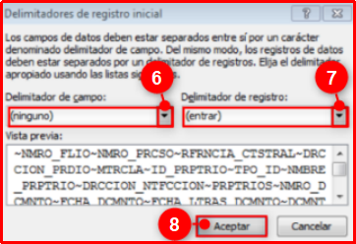

*Imagen 65 - Delimitadores De Registro Inicial*

***Nota: El archivo word se genera en la ruta: C:\DOCUMENTOS_CITY\JURIDICOS. Las plantillas para generar el word deben estar ubicadas en la ruta: C:\DOCUMENTOS_CITY\JURIDICOS.***